Московский Авиационный Институт
(Национальный Исследовательский Университет)

Факультет информационных технологий и прикладной математики
Кафедра вычислительной математики и программирования

Лабораторная работа №2 по курсу
«Операционные системы»

Студент: Бойцов Иван Алексеевич
Группа: М8О–212Б–22
Вариант: 5
Преподаватель: Миронов Евгений Сергеевич
Оценка: __________
Дата: __________
Подпись: __________

Москва, 2024

Лабораторная работа №2

Цель работы
Целью является приобретение практических навыков в:
- Управление потоками в ОС
- Обеспечение синхронизации между потоками

Задание
Составить программу на языке Си, обрабатывающую данные в многопоточном режиме. При обработки использовать стандартные средства создания потоков операционной системы (Windows/Unix). Ограничение максимального количества потоков, работающих в один момент времени, должно быть задано ключом запуска вашей программы.
Так же необходимо уметь продемонстрировать количество потоков, используемое вашей программой с помощью стандартных средств операционной системы.
В отчете привести исследование зависимости ускорения и эффективности алгоритма от входных данных и количества потоков. Получившиеся результаты необходимо объяснить.

Вариант 5
Отсортировать массив целых чисел при помощи четно-нечетной сортировки Бетчера.

Решение
Для решения задачи были написаны два варианта программы на языке C++ для многопоточной четно-нечетной сортировки массива целых чисел по методу Бетчера.

Первый вариант решения
- Использует CreateThread и WaitForMultipleObjects для управления потоками в Windows.
- Четные и нечетные фазы сортировки выполняются в отдельных потоках.
- Синхронизация осуществляется с помощью мьютекса (CreateMutex), который защищает доступ к общему массиву.

Второй вариант решения
- Использует стандартную библиотеку потоков C++ (std::thread) и синхронизацию через std::mutex и std::condition_variable.
- Ограничение числа активных потоков реализовано через счетчик activeThreads и условную переменную cv, что позволяет управлять конкурентностью.
- Четная и нечетная фазы сортировки также выполняются в отдельных потоках, обеспечивая параллелизм и контроль числа работающих потоков.

Первый вариант решения
#include <iostream>
#include <windows.h>
#include <vector>
#include <algorithm>

#define MAX_THREADS 16 // Максимальное количество потоков, ограниченное программно

using namespace std;

vector<int> arr = {
45, 23, 78, 90, 56, 12, 89, 34, 67, 91, 26, 48, 102, 67, 53, 88, 39, 73, 57, 21,
64, 85, 77, 31, 94, 15, 82, 49, 37, 68, 96, 28, 13, 74, 99, 83, 11, 59, 105, 70,
19, 32, 97, 66, 80, 20, 100, 17, 51, 86, 38, 79, 43, 24, 95, 76, 58, 18, 30, 84,
61, 52, 63, 47, 33, 81, 27, 98, 46, 41, 36, 55, 16, 101, 92, 71, 40, 60, 54, 22,
87, 75, 29, 93, 72, 65, 14, 50, 103, 35, 62, 44, 104, 25, 42, 109, 106, 110, 111, 108
};
int max_threads;
HANDLE ghMutex;

DWORD WINAPI OddEvenSort(LPVOID lpParam);

void RunOddEvenSort() {
int n = arr.size();
bool isSorted = false;

while (!isSorted) {
isSorted = true;
vector<HANDLE> threads;

// Четная фаза
for (int i = 0; i < max_threads && i < (n + 1) / 2; i++) {
int* phase = new int(1); // Четная фаза начинается с индекса 1
HANDLE hThread = CreateThread(NULL, 0, OddEvenSort, phase, 0, NULL);
if (hThread != NULL) {
threads.push_back(hThread);
}
}

WaitForMultipleObjects(threads.size(), threads.data(), TRUE, INFINITE);
for (auto hThread : threads) {
CloseHandle(hThread);
}
threads.clear();

// Нечетная фаза
for (int i = 0; i < max_threads && i < n / 2; i++) {
int* phase = new int(0); // Нечетная фаза начинается с индекса 0
HANDLE hThread = CreateThread(NULL, 0, OddEvenSort, phase, 0, NULL);
if (hThread != NULL) {
threads.push_back(hThread);
}
}

WaitForMultipleObjects(threads.size(), threads.data(), TRUE, INFINITE);
for (auto hThread : threads) {
CloseHandle(hThread);
}

// Проверяем, отсортирован ли массив
for (int i = 0; i < n - 1; i++) {
if (arr[i] > arr[i + 1]) {
isSorted = false;
break;
}
}
}
}

// Простая четно-нечетная сортировка Бутчера
void oddEvenSortSimple(vector<int>& arr) {
bool isSorted = false;
int n = arr.size();

while (!isSorted) {
isSorted = true;

// Четная фаза
for (int i = 0; i <= n - 2; i += 2) {
if (arr[i] > arr[i + 1]) {
swap(arr[i], arr[i + 1]);
isSorted = false;
}
}

// Нечетная фаза
for (int i = 1; i <= n - 2; i += 2) {
if (arr[i] > arr[i + 1]) {
swap(arr[i], arr[i + 1]);
isSorted = false;
}
}
}
}

int main(int argc, char* argv[]) {

// Ошибка инициализации решения
if (argc != 2) {
cerr << "Usage: " << argv[0] << " <max_threads>" << endl;
system("pause");
return 1;
}

max_threads = min(MAX_THREADS, atoi(argv[1]));

// Ошибка создания Mutex
ghMutex = CreateMutex(NULL, FALSE, NULL);
if (ghMutex == NULL) {
cerr << "CreateMutex error: " << GetLastError() << endl;
system("pause");
return 1;
}

cout << "Start programm..." << endl;

RunOddEvenSort();

CloseHandle(ghMutex);

cout << "Sorted array: ";
for (const auto& num : arr) {
cout << num << " ";
}
cout << endl;

system("pause");
return 0;
}

DWORD WINAPI OddEvenSort(LPVOID lpParam) {
int phase = *(int*)lpParam;
delete (int*)lpParam;

int n = arr.size();

for (int i = phase; i < n - 1; i += 2) {
WaitForSingleObject(ghMutex, INFINITE);
if (arr[i] > arr[i + 1]) {
swap(arr[i], arr[i + 1]);
}
ReleaseMutex(ghMutex);
}

return 0;
}

Второй вариант решения
#include <iostream>
#include <vector>
#include <thread>
#include <mutex>
#include <condition_variable>
#include <windows.h>
#include <string>

using namespace std;

mutex mtx;
condition_variable cv;
int activeThreads = 0;
int maxThreads;

//Четно-нечетная сортировка Бетчера
void oddEvenSort(vector<int>& arr, int start, int step) {
for (int i = start; i + 1 < arr.size(); i += step) {
if (arr[i] > arr[i + 1]) {
swap(arr[i], arr[i + 1]);
}
}
}

void threadWorker(vector<int>& arr, int step, int index) {
{
unique_lock<mutex> lock(mtx);
cv.wait(lock, [] { return activeThreads < maxThreads; });
activeThreads++;
}

oddEvenSort(arr, index, 2);

{
lock_guard<mutex> lock(mtx);
activeThreads--;
cv.notify_one();
}
}
//Параллельная четно-нечетная сортировка Бетчера
void oddEvenSortParallel(vector<int>& arr, int maxThreads) {
bool sorted = false;
while (!sorted) {
sorted = true;

vector<thread> threads;

//Четная фаза
for (int i = 0; i < 2; i++) {
threads.emplace_back(threadWorker, ref(arr), 2, i);
}

for (auto& t : threads) {
t.join();
}

//Проверка на отсортированность массива
for (int i = 0; i + 1 < arr.size(); i++) {
if (arr[i] > arr[i + 1]) {
sorted = false;
break;
}
}
}
}
int main(int args, char* argv[]) {

if (args < 2) {
cerr << "Usage: " << argv[0] << " <maxThreads>" << endl;
system("pause");
return 1;
}

maxThreads = stoi(argv[1]);

vector<int> arr = { 24, 11, 13, 4, 6, 22, 15, 9, 1, 10 };
cout << "Original array: ";

for (int num : arr) {
cout << num << " ";
}

cout << endl;

oddEvenSortParallel(arr, maxThreads);

cout << "Sorted array: ";
for (int num : arr) {
cout << num << " ";
}
cout << endl;

system("pause");
return 0;
}

Доказательство работы
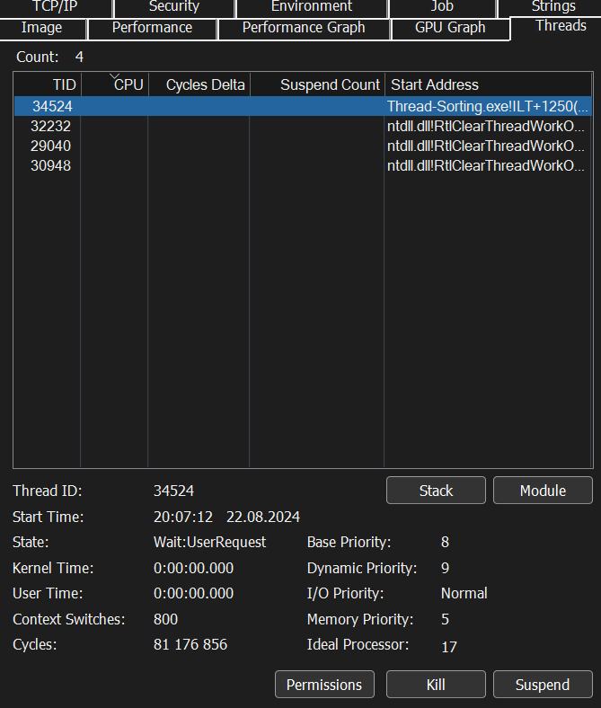

Вывод
В результате выполнения данной лабораторной работы была написана программа на языке С++, осуществляющая сортировку массива целых чисел при помощи четно-нечетной сортировки Бутчера, которая обрабатывает данные в многопоточном режиме. Были получены практические навыки в управлении потоками в Windows и обеспечении синхроницизации между ними.

